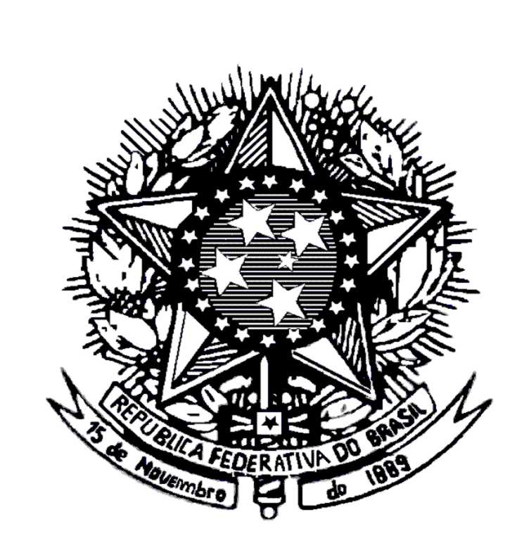 | SERVIÇO PÚBLICO FEDERAL  CONSELHO REGIONAL DE MEDICINA VETERINÁRIA  DO ESTADO DE MATO GROSSO
TERMO DE CONFISSÃO IRRETRATÁVEL E RECONHECIMENTO DE DÍVIDA

Ao Presidente e/ou Tesoureiro do CRMV-MT,

Eu, , devidamente inscrito (a) no CRMV-MT, sob o número , solicito a minha participação na Resolução CFMV nº1120/2016, referente ao débito do Auto de Multa nº. , em uma das opções de pagamento abaixo:

Marque com um X, sua opção de pagamento, em caso de parcelamento informe o número de parcelas também.
- Pagamento à vista, desconto de 90% na multa e juros.
- Parcelamento em (2 á 6 parcelas), desconto de 80% na multa e juros.
- Parcelamento em (7 a 12 parcelas), desconto de 70% na multa e juros.
- Parcelamento em (13 a 18 parcelas), desconto de 60% na multa e juros.
- Parcelamento em (19 a 24 parcelas), desconto de 50% na multa e juros.

Confirmo que já foi efetuado o pagamento das custas processuais vigentes até a presente data e honorários advocatícios (se for o caso) e já apresentei os comprovantes de quitação ao CRMV-MT, e ainda, se tratar de custas remanescentes, informo desde já que fico ciente da obrigação de efetuar o pagamento junto a Poder Judiciário, para eventual extinção de execução fiscal.

Declaro estar ciente da Resolução CFMV nº. 1120/16, e de que o presente documento tem o caráter de confissão irrevogável e irretratável do débito. E que decorrido 45 (quarenta e cinco) dias do vencimento de qualquer parcela, o acordo será rompido, do qual resultará:

- Ajuizamento da execução fiscal dos débitos não ajuizados;
- Prosseguimento das execuções fiscais dos débitos ajuizados e que tiveram sua tramitação suspensa.

Por ser expressão da verdade, assino o presente.

Cidade: , data:

_________________________________________________
NOME / RAZÃO SOCIAL:
CPF/CNPJ:

